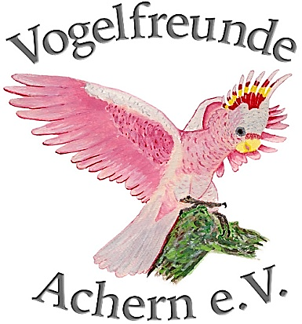

**Jahresprogramm der Vogelfreunde Achern e. V.**

**Januar bis Dezember 2024**

**19. Januar 2024 Stammtisch**

**16. Februar 2024 Vortrag Prof. Dr. Mattias Reinschmidt –**

**Was ein moderner Zoo zum Artenschutz beitragen kann**

**08. März 2024 Generalversammlung**

**12. April 2024 Stammtisch**

**12. Mai 2024 Wanderung Wiedehopf Beobachtung mit Manfred Weber NABU**

**08. Juni 2024 Sommerweihnachtsfeier**

**Juli 2024 Sommerpause**

**August 2024 Wanderung im Elsass (Termin wird noch bekannt gegeben)**

**13. September 2024 Stammtisch/Versammlung**

**11. Oktober 2024 Stammtisch/Versammlung**

**15. November 2024 Vortrag Jutta Haug – Thema folgt**

**Dezember 2024 Weihnachtsfeier (Termin wird noch bekannt gegeben)**

**ÄNDERUNGEN VORBEHALTEN**